בס"ד
שם: ______________
ציון: ______________
חתימת הורים: ___________
מבחן על ספר שופטים פרק יג-טז - פרקי שמשון
- ספרו סיפור על שמשון בקשר לכל אחד מהציורים הבאים. איזה ציור אינו קשור לשמשון? (40 נקודות)
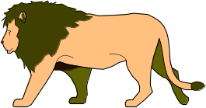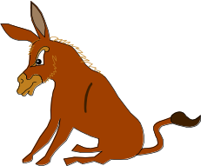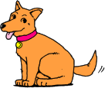__________________________________________________________________________________________________________________________________________________________________________________________________________________________________________________________________________________________________________________________________________________________________________________________________________________________________________________________________________________________________________________________________________________________________________________________________________________________________________________________________________________________________________________________________________________________________________________________________________________________________________________________________________________________________________________________________________________________________________________________________________________________________________________________________________________________________________________________________________________________________________________________________________________________________________________________________________________________________________________________________________________________________________________________________________________________________________________________________________________________________________________________________________
ענו על 6 מהשאלות הבאות (כל שאלה 10 נקודות):
- מה בישר המלאך לאשת מנוח ומה הסביר לה לעשות? ______________ ______________________________________________________
- מה מצא שמשון בגופת האריה? _____________________________
- הסבירו את החידה "מהאוכל יצא מאכל ומעז יצא מתוק" ____________ ______________________________________________________
- כיצד הרג שמשון 1000 פלישתים? ____________________________
- מה עשתה דלילה לשמשון? ________________________________
- מה סופו של שמשון? ____________________________________
- כמה זמן שפט שמשון? ___________________________________

בהצלחה!

